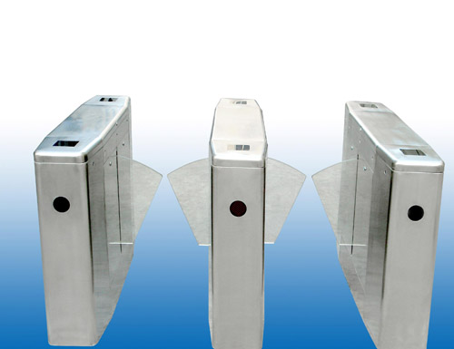产品名称：桥式圆角长挡闸(多通道)
产品型号：HAS-D326
详细说明：
外形尺寸：长1200*宽300*高1000mm
一. 挡闸设备简介
智能挡闸是智能三辊闸和摆闸的升级产品，设备外形采用不锈钢板冲压成型，造型美观大方、防锈、耐用，并且对外采用标准电气接口，能方便地将磁卡、条码卡、ID卡、IC卡等读卡器集成在本设备上，为出入人员提供文明、有序的通行方式，同时又可杜绝非法人员出入；在出现紧急情况时，保证通道畅通无阻，方便人员及时疏散。
二．功能特点
1）具有故障自检和报警提示功能，方便用户维护及使用；
2）非法进入报警
3）防冲功能，在没有接收到开闸信号时，伸缩臂自动锁死；
4）红外/机械双重防夹功能，在伸缩臂复位的过程中遇阻时，自动反弹或在规定的时间内电机自动停止工作，且力度很小，同时发出声光报警信号；
5）具有自动复位功能，行人读有效卡后，若在系统规定时间内未通行时，系统将自动取消行人此次通行权限；
6）统一标准的对外电气接口，可与多种读卡器相挂接，并可通过管理计算机实现远程控制与管理；
7）整个系统运行平稳、噪音小；
8)、双机芯，两边双向开闸，适用于多通道
三.技术参数
1)电源电压： AC220±10% V、50HZ
2)驱动电机： 直流电机 24V/100W
3)工作环境温度： -15OC - 60 OC
4)相对湿度： 相对湿度≤90%、不凝露
5)输入接口： 12V电平信号或脉宽＞100ms的12V脉冲信号
驱动电流＞10mA
6)通信接口： RS485电气标准,
7)通信距离： ≤1200米
8)最大通道宽： 550mm
9)闸门开、关时间： 1.5秒
四．款式分类：桥式圆角长挡闸（多通道挡闸）
◇ 结构：框架结构/标准不锈钢外壳
◇ 外形尺寸：长1400×宽300×高1000（mm）
◇ 重量：80KG
◇ 闸杆转向：单向、双向（可选）
◇ 工作环境：室内、室外(必须架雨篷)
五．应用场所：
可广泛应用于宾馆、厂矿、小区、会所、企事业等需对通道实现智能化管理的场合。

